Программный комплекс
МАГИСТРАЛЬ.
Руководство по развертыванию

Лист изменений

№ п/п | Номер версии | Автор версии | Дата выпуска | Примечание
1 | 001 | АрСи ПРО

Содержание
1. Общие сведения 1
2. Термины, определения и принятые сокращения 1
3. Общая архитектура системы 2
4. Компоненты 3
4.1. Установка системных компонентов 3
4.2. База данных 6
4.3. АРМ пользователя (тонкий клиент) МАГИСТРАЛЬ 6
5. Рекомендуемые системные требования 7
6. Обновление МАГИСТРАЛЬ 9
7. Восстановление работоспособности Системы 10
7.1. Восстановление работоспособности сервера приложений 10
7.2. Восстановление работоспособности базы данных 10

- Общие сведения
Данный документ предназначен для администраторов производственной интеграционной платформы с набором приложений и сервисов для управления производством (Программный комплекс МАГИСТРАЛЬ).
Документ содержит общее описание архитектуры системы, описание выполнения типовых действий при обновлении системы, руководство по разрешению типовых неисправностей системы.
- Термины, определения и принятые сокращения
БД | База данных
ИС | Информационная система
СУБД | Система управления базами данных
Система | Программный комплекс МАГИСТРАЛЬ

- Общая архитектура системы
Целевая система имеет сервис-ориентированную (микросервисную) архитектуру содержащую:
- сервисы платформы МАГИСТРАЛЬ
- сервисы приложений
- кастомные сервисы, разработанные для конкретного окружения (на рисунке показаны драйвера к внешним системам)
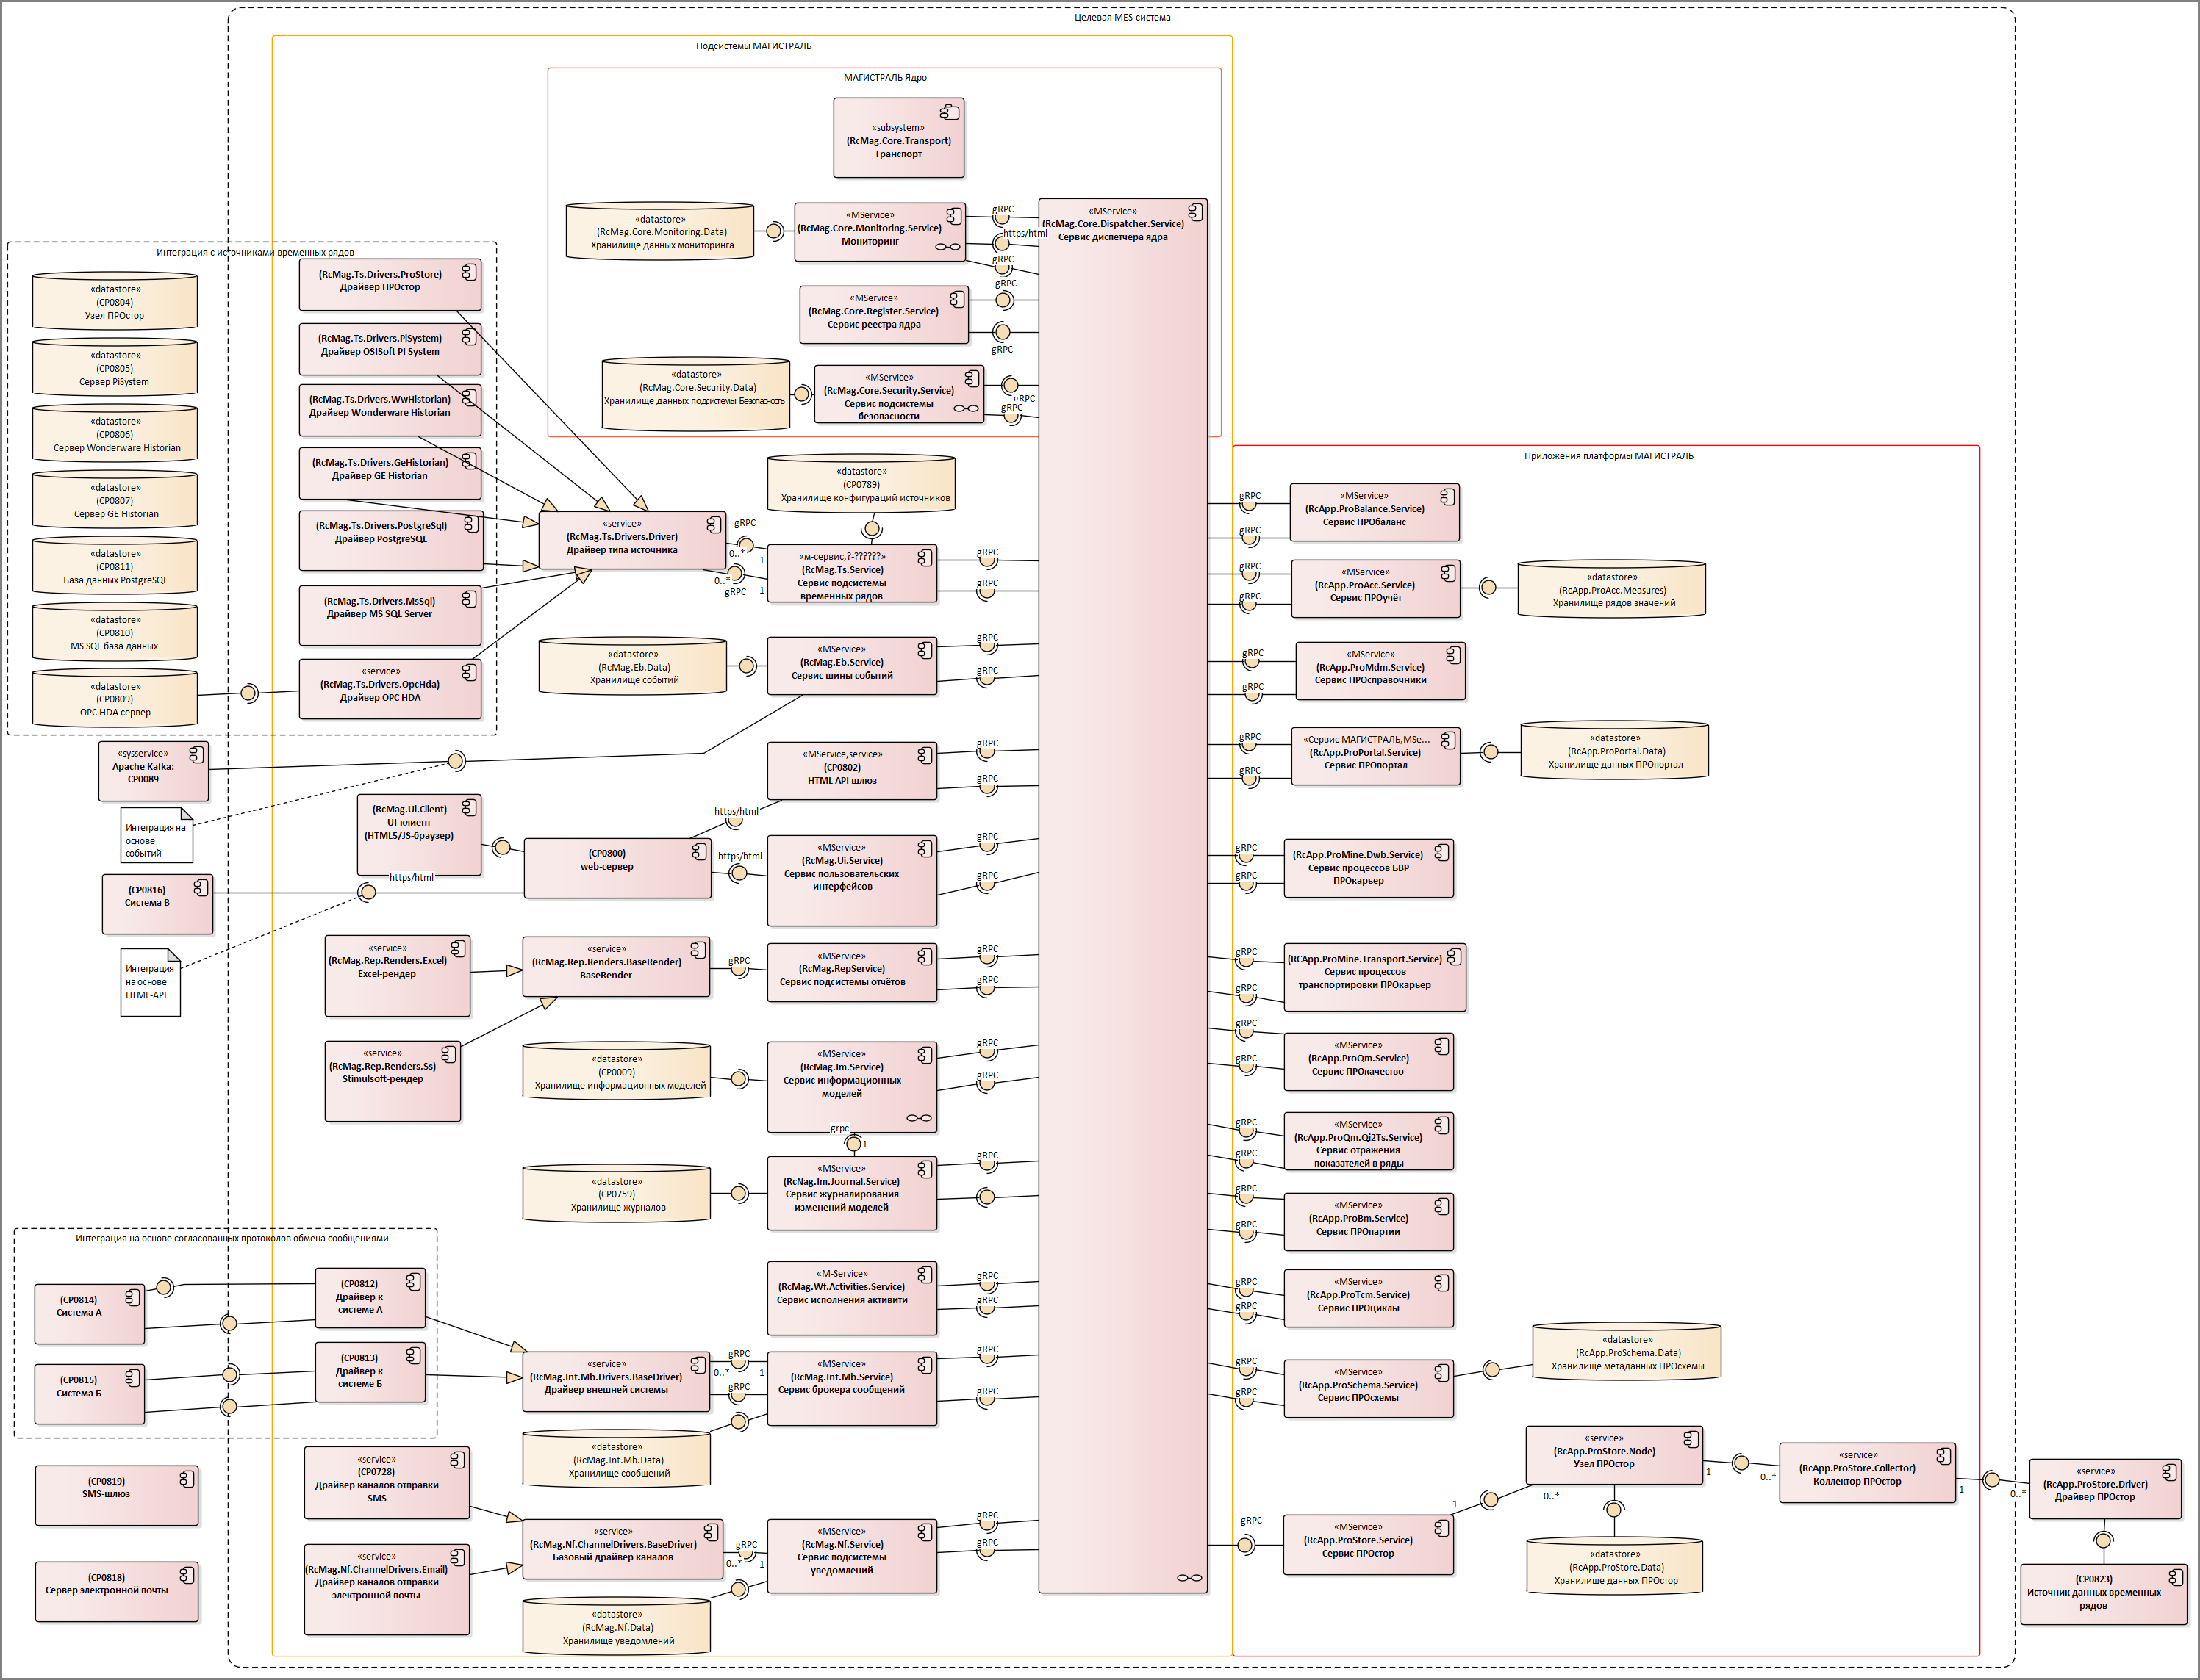
Рисунок 1. Общая архитектура системы
- Коммуникации реализуются через сервис ядра маршрутизатор/балансировщик Диспетчер. Межсервисные коммуникации Сервис-Диспетчер реализованы на протоколе gRPC (HTML2) и имеют общий для всех коммуникаций логический API (protobuf-спецификацию), доступную пользователю/заказчику, что позволяет создавать сервисы самостоятельно используя любые среды/языки для которых есть отображение protobuf/gRPC.
- Специализированные межсервисные коммуникации (например, по схеме между Сервисом брокера сообщений и драйвером внешней системы) также опираются на API (protobuf-спецификацию) доступную пользователю/заказчику.
- Отдельные коммуникации реализованы с помощью https/html:
1. Тонкий UI-клиент — UI-сервис/HTML-API шлюз, для упрощения реализации форм пользовательского интерфейса и организации шлюзования сетевых информационных потоков пользователь-система.
2. Внешние системы - HTML-API шлюз — для обеспечения облегчённого доступа к системе со стороны внешних систем при использовании прямых обращений к API
3. Сервис мониторинга ядра — диспетчер — для обеспечения независимой от состояния транспортной инфраструктуры системы сбора информации о состоянии системы.
- Входящие потоки https/html направлены через web-сервер (nginx).
- Компоненты
  - Установка системных компонентов
Установка и настройка системных компонентов для функционирования Системы должна быть выполнена согласно таблице 1.
Таблица 1. Системные компоненты для функционирования Системы
 | Системные компоненты
Сервер МАГИСТРАЛЬ | MS Windows Server 2016
Сервер МАГИСТРАЛЬ | Microsoft ASP.NET Core 7.0.5 - Shared Framework (win-x64)
Сервер МАГИСТРАЛЬ | Microsoft .Net Runtime 7.0.5 (win-x64)
Сервер МАГИСТРАЛЬ | Microsoft .Net 7.0.5 Windows Server Hosting
Сервер МАГИСТРАЛЬ | Nginx-1.24.00
Сервер приложений подсистемы Учёт | MS Windows Server 2016
Сервер отчётности | MS Windows Server 2016
Сервер баз данных MS SQL | MS Windows Server 2016
Сервер баз данных MS SQL | MS SQL Server 2016 R2
Сервер баз данных PostgreSQL | MS Windows Server 2016
Сервер баз данных PostgreSQL | PostgreSQL
Сервер баз данных отчётности MS SQL | MS Windows Server 2016
Сервер баз данных отчётности MS SQL | MS SQL Server 2016 R2
Сервер баз данных отчётности PostgreSQL | MS Windows Server 2016
Сервер баз данных отчётности PostgreSQL | PostgreSQL

Общий алгоритм установки программного обеспечения МАГИСТРАЛЬ:
Детальное описание процедуры развёртывания платформы приведено в документе Инструкция по скачиванию и установке.
Далее кратко описаны шаги первоначальной установки платформы:
Шаг 1. Установить SQL-сервер или проверить его наличие.
Шаг 2. Проверить наличие установленных последних обновлений операционной системы и браузера.
Шаг 3. Установить или проверить наличие следующих приложений:
- Microsoft ASP.NET Core 7.0.5 – Shared Framework (win-x64), Microsoft .NET Runtime - 7.0.5 (win-x64) и Microsoft .NET 7.0.5 Windows Server Hosting (win-x64) (https://dotnet.microsoft.com/en-us/download/dotnet/7.0);
- Установить архиватор 7z (https://www.7-zip.org/)
- Установить и запустить веб-сервер nginx-1.24.0.
Шаг 4. Создать БД (выполнить скрипт createDataBasesScript.sql).
Шаг 5. Создать пользователя (выполнить скрипт createUserScript.sql).
Шаг 6. Развернуть платформу – запустить Install.bat.

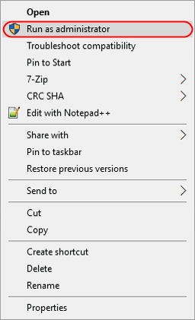
Важно! Для успешной работы и корректного выполнения настроек компонентов программного обеспечения все установки платформы и приложений, включая обновления, необходимо выполнять от имени Администратора:

Таблица 2 Сервисы и службы платформы МАГИСТРАЛЬ
Программные приложения
RcMagTsService | Сервис подсистемы "Временные ряды" платформы приложений МАГИСТРАЛЬ
RcMagTsVirtualDriver | Сервис-драйвер источников реляционных баз данных подсистемы "Временные ряды" платформы приложений МАГИСТРАЛЬ
RcMagCoreDispatcherService | Сервис диспетчера платформы приложений МАГИСТРАЛЬ
RcMagCoreMonService | Сервис мониторинга состояния платформы приложений МАГИСТРАЛЬ
RcMagCoreRegService | Сервис информационного реестра платформы приложений МАГИСТРАЛЬ
RcMagCoreSecService | Сервис безопасности платформы приложений МАГИСТРАЛЬ
RcMagEbService | Сервис подсистемы "Шина событий" платформы приложений МАГИСТРАЛЬ
RcMagImService | Сервис подсистемы "Информационные модели" платформы приложений МАГИСТРАЛЬ
RcMagIntRgwService | Сервис подсистемы "Интеграция" HTML-шлюз платформы приложений МАГИСТРАЛЬ
RcMagUiService | Сервис подсистемы "Пользовательские интерфейсы" платформы приложений МАГИСТРАЛЬ
Rc.App.Pro.Portal | Сервис бизнес-логики ПРОпортал
RcAppProBalanceService | Сервис приложения ПРОбалансы платформы приложений МАГИСТРАЛЬ
RcAppProMdmService | Сервис приложения ПРОсправочники платформы приложений МАГИСТРАЛЬ
RcAppProAccService | Сервис приложения ПРОучет платформы приложений МАГИСТРАЛЬ
Rc.Mag.Reports.Service | Сервис подсистемы "Отчёты" платформы приложений МАГИСТРАЛЬ
Rc.Mag.Reports.SSReportRender | Сервис-рендер подсистемы "Отчётность" платформы приложений МАГИСТРАЛЬ
PortalServiceDb | Хранилище конфигурации приложения ПРОпортал
rcmag_mon | Хранилище сервиса мониторинга состояния платформы приложений МАГИСТРАЛЬ
reports_rep | Хранилище конфигурации подсистемы "Отчёты" МАГИСТРАЛЬ
TSData | Хранилище данных временных рядов
rcmag-eb | Хранилище сервиса подсистемы "Шина событий" платформы приложений МАГИСТРАЛЬ
rcmag-sec | Хранилище сервиса безопасности платформы приложений МАГИСТРАЛЬ
rcmag-im | Хранилище сервиса подсистемы "Информационные модели" платформы приложений МАГИСТРАЛЬ
rcapppro-accdata | Хранилище сервиса приложения ПРОучет платформы приложений МАГИСТРАЛЬ
TSData | Хранилище данных временных рядов

  - База данных
Для работы платформы и приложений требуется создать базы данных. Для этого необходимо выполнить скрипт createDataBasesScript.sql. Скрипт должен быть выполнен пользователем с правами администратора БД.
В процессе установки платформы должны быть обязательно созданы следующие базы данных:
- Безопасность (rcmag-sec)
- Прикладные модели (rcmag-im)
- Журнал операций (rcmag-mon)
- Шина событий (rcmag-eb)
- ПРОучет (rcapppro-accdata)

  - АРМ пользователя (тонкий клиент) МАГИСТРАЛЬ
Тонкий клиент обеспечивает пользовательский интерфейс пользователя на стороне клиента в браузере Internet Explorer (версия старше 11), MS Edge, Chrome или Firefox.

- Рекомендуемые системные требования
Сервер БД
Показатель | Значение
Операционная система | MS Windows Server 2016 Eng Standard или Enterprise (x32 или х64);  MS Windows Server 2012 (x32 или х64)
СУБД | MS SQL Server 2014 и выше; PostgreSQL версии 9.6.1 или выше;
Процессор | Intel Xeon E5-2600
Базовая тактовая частота | 2.8 ГГц
Количество ядер | 8
Объем оперативной памяти | 32 Гб или более
Объем свободного пространства жесткого диска | От 500 Гб
Сетевая карта | Для работы сервера БД требуется подключение к локальной сети с пропускной способностью от 100 Мбит/с

Сервер приложения
Показатель | Значение
Операционная система | Windows Server 2016 Standard или выше
Процессор | Intel Xeon E5-2600
Базовая тактовая частота | 2.8 ГГц
Количество ядер | 8
Объем оперативной памяти | 24 Гб или более
Объем свободного пространства жесткого диска | От 100 Гб
Web-сервер | MS IIS версии 7.0 и выше
Дополнительные компоненты | MS NET Framework выше 4.5
Сетевая карта | Для работы сервера приложений требуется подключение к локальной сети с пропускной способностью от 100 Мбит/с

Развертывание СУБД и приложения возможно осуществить на одном сервере.
Описание установки Системы изложено в документе «Инструкция по скачиванию и установке МАГИСТРАЛЬ».

АРМ пользователей
Показатель | Значение
Операционная система | Windows 7 и выше, ОС семейства Linux (Ubuntu, AltLinux, Debian и т.д.)
Браузер | Internet Explorer версии 11 или старше, Firefox, Opera, Chrome и т.д.
Дополнительно | Разрешено выполнение JavaScript в браузере
Процессор | Intel Core i5 или выше
Объем оперативной памяти | 8 Гб и более
Объем свободного пространства жесткого диска | От 100 Гб
Сетевая карта | Для работы требуется подключение к локальной сети с пропускной способностью от 100 Мбит/с
Дисплей | Минимум: 1024x768 цветопередача 16 бит;  Рекомендуемое значение: 1400х1050 или выше, цветопередача 32 бита
Дополнительно | Манипулятор типа Мышь

- Обновление МАГИСТРАЛЬ
Процедура обновления выполняется аналогично процедуре установки («Инструкция по скачиванию и установке МАГИСТРАЛЬ»), но без процедур первоначального конфигурирования.
Общий алгоритм обновления программного обеспечения МАГИСТРАЛЬ (обновление платформы и приложений без изменения структуры БД):
При необходимости установки обновлений запускается процедура согласования времени останова продуктивной инфраструктуры с Заказчиком с предоставлением описания планируемого релиза.
Создание резервной копии базы данных.
Общий алгоритм обновления платформы и приложений:
При проведении шагов по обновлению приложения администратору необходимо выполнить следующие действия:
- Остановить службу Windows системы МАГИСТРАЛЬ.
- Скопировать в папку с сервисом файлы из дистрибутива с обновлением.
- Выполнить перезагрузку платформы МАГИСТРАЛЬ. Описание процедуры перезагрузки прикладных приложений в платформе МАГИСТРАЛЬ см. в документе «МАГИСТРАЛЬ. Ядро. Руководство по администрированию».
- Запустить все сервисы МАГИСТРАЛЬ.
Для обновления платформы необходимо скачать обновления и инструкцию с указанного источника, запустить программу установки Update.bat
Перед установкой обновлений в указанном файле необходимо настроить переменные согласно скачанной инструкции.

Внимание! После обновления система становится доступной для работы после заполнения кэш-памяти (20-25 минут).

- Восстановление работоспособности Системы
  - Восстановление работоспособности сервера приложений
Для восстановления работоспособности сервера приложений в случае программно-аппаратного отказа необходимо выполнить следующие процедуры:
- Обеспечить восстановление работоспособности системного окружения сервера;
- Проверить целостность и при необходимости восстановить развёрнутый на сервере образ системы (сервисов) и конфигурации сервисов;
- Выполнить запуск служб сервисов системы – (запустив на выполнение скрипт services_start.bat находящийся в корне образа развёрнутой системы).
  - Восстановление работоспособности базы данных
Восстановления баз данных из резервного дампа проводится с помощью утилиты pg_restore СУБД PostgreSQL.

